中南大学考试试卷2017级
一、填空题（每小题3分，共15分）
1、设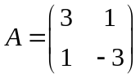，则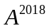= .
2、设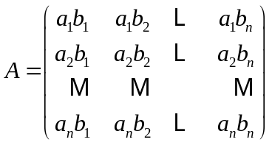，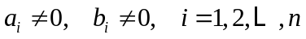，则秩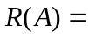 ．
3、设是正交矩阵，且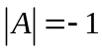,则必有特征值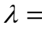 ．
4、设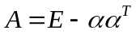且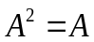，其中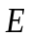为阶单位矩阵，是维非零列向量，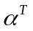是的转置，则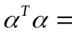 .
5、设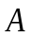是阶实对称矩阵，有特征值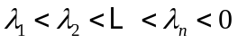，当正数满足条件
时，矩阵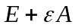正定．
二、选择题（每小题3分，共15分）
1、设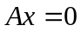的通解为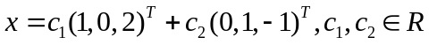，则矩阵为（ ）.
（A）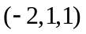 （B）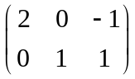 （C）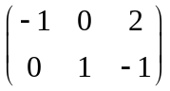 （D）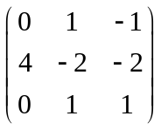
2、设是元素全为1的（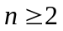）阶方阵，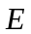为阶单位阵，则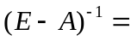（ ）.
（A）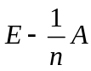 （B）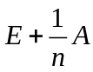 （C）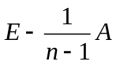 （D）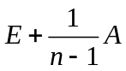
3、设矩阵的秩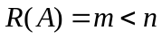，则（ ）.
（A）的任意一个阶子式不为零
（B） 若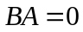，则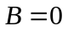
（C）的任意个列向量所成向量组线性无关
（D）通过矩阵的初等行变换，必可化为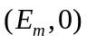的形式
4、设有元非齐次方程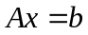，则（ ）.
（A） 若只有零解，则有唯一解
（B）有唯一解的充要条件是秩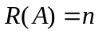
（C） 若有两个不同的解，则有无限多解
（D） 若有两个不同的解，则的基础解系含有两个或两个以上向量

5、设是3阶方阵，将的第1列与第2列交换得，再把的第2列加到第3列得，则满足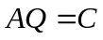的可逆矩阵为（ ）.
（A）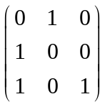 （B）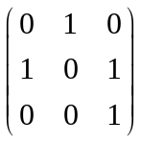 （C）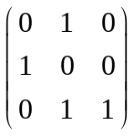 （D）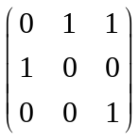

三（本题满分12分，每小题各6分）
1、计算阶行列式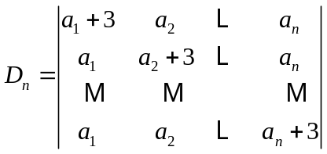的值.
2、设矩阵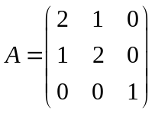，矩阵满足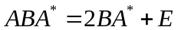，其中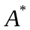是的伴随矩阵，是单位矩阵，求行列式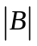的值.
四（本题满分12分）
设四元齐次线性方程组
I：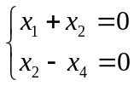， II：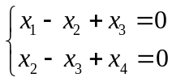，
（1）分别求出方程组I与II的基础解系；（2）求方程组I与II的公共解.

五（本题满分10分）
设向量组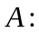
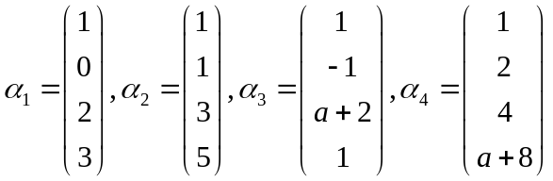，又向量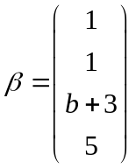，
求为何值时，可由向量组唯一地线性表示，并写出表示式.

六（本题满分12分）
设为3阶矩阵，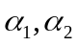为的分别属于特征值-1和1的特征向量，向量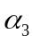满足
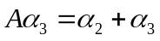，
（1）证明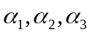线性无关；（2）令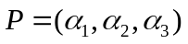，求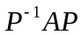.

七（本题满分12分）
设矩阵=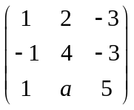的特征方程有一个二重根，求的值，并讨论是否可相似对角化.

八（本题满分12分）
已知二次曲面方程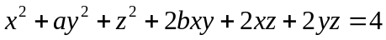可以经过正交变换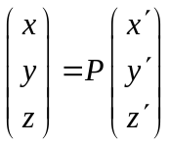化为柱面方程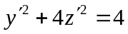，求（1）的值；（2）所用正交矩阵.

参考答案
一、填空题（每小题3分，共15分）
1、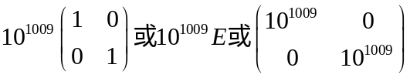；2、1； 3、-1； 4、1； 5、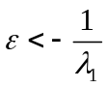.
二、选择题（每小题3分，共15分） ACBCD
三、（本题满分12分，每小题各6分）
1、解 把各列加到第一列，提取第一列的公因子，再化为上三角形行列式
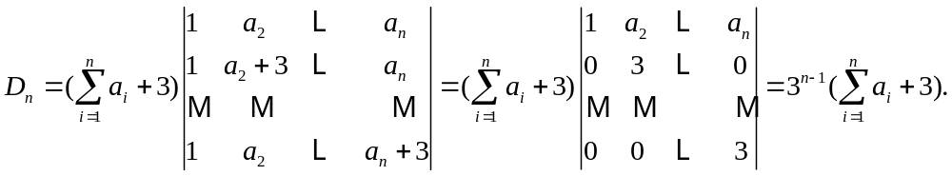
- 解
解法一 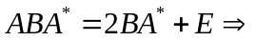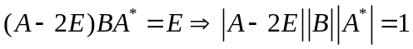，
而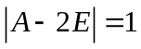，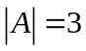，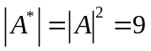，所以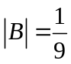.
解法二 由
因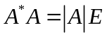，而，故，
而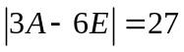，所以.
四（本题满分12分）
解 （1）（6分）（注意：基础解系不唯一）
方程组I的系数矩阵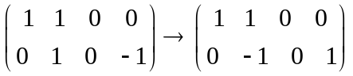，其基础解系可取为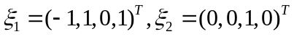，
方程组II的系数矩阵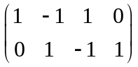，基础解系可取为
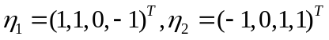.
（2）（6分）方法一 将方程组I与II联立，其系数矩阵为
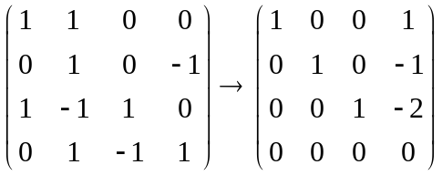，基础解系取为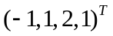，
于是I与II公共解为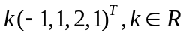.
方法二 将方程组I的通解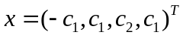代入方程组II，可得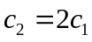，这表明I的解中所有形如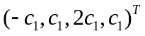的解也是II的解，于是I与II公共解为
.
方法三 I与II公共解应满足
，
可得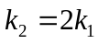或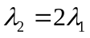，再代入I的通解或II的通解，得到I与II公共解为
.

五（本题满分10分）
解 将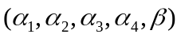化成行最简形矩阵
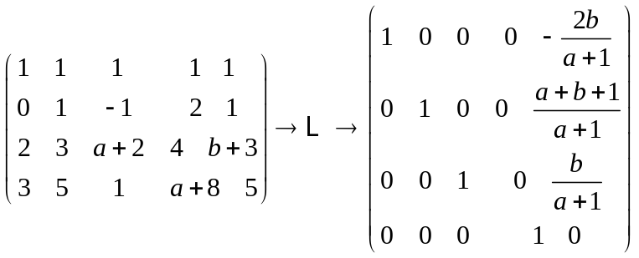， （8分）
所以，当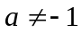时，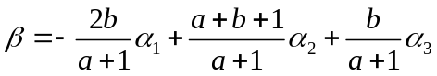. （10分）
六（本题满分12分）
解 (1) （6分）设存在数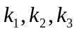，使得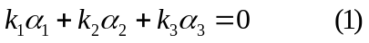
用左乘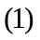的两边，并由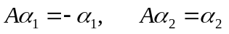，得
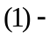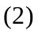得 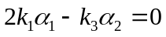，因为的属于不同特征值的特征向量，
所以线性无关，从而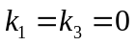，代入得 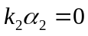，又因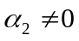，
所以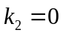，故线性无关.
（2）（6分）由题设，可得
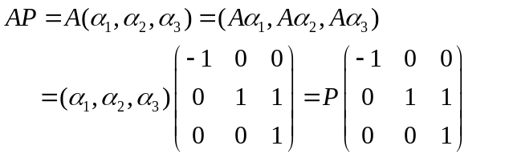
由（1）知，为可逆矩阵，所以 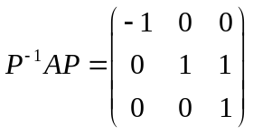.
七（本题满分12分）
解 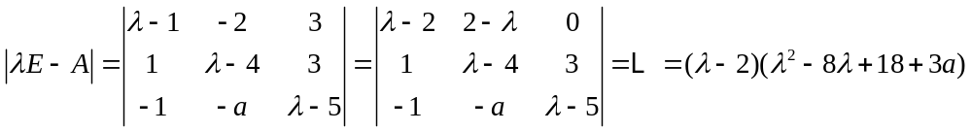
若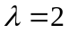是特征方程的二重根，则有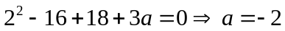， （4分）
当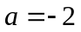时，的特征值是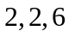，矩阵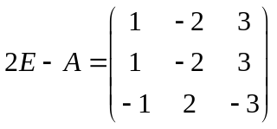的秩为1，故对应的线性无关的特征向量有两个，从而可相似对角化. （8分）
若不是特征方程的二重根，则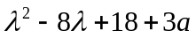为完全平方，从而
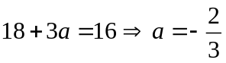，
当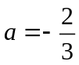时，的特征值是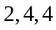，矩阵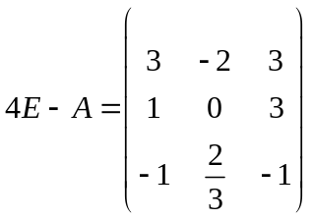的秩为2，故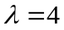对应的线性无关的特征向量只有一个，从而不可相似对角化. （12分）

八（本题满分12分）
解 （1）（6分）二次曲面方程左边是二次型，其矩阵为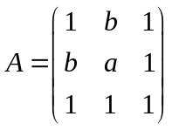，
由条件知，特征值为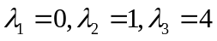，故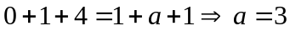，
又由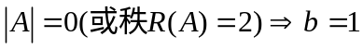；
（2）（6分）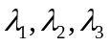各不相同，它们对应的特征向量彼此正交，
解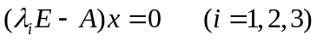，
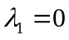对应的特征向量为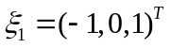，单位化得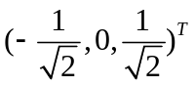，
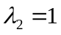对应的特征向量为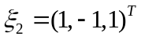，单位化得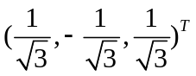，
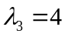对应的特征向量为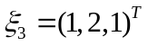，单位化得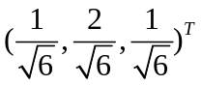，
所以所用正交矩阵

